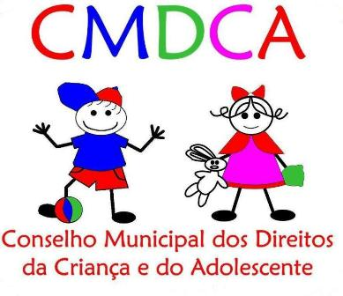
CONSELHO MUNICIPAL DO DREITO DA CRIANÇA E DO ADOLESCENTE
SANTA BÁRBARA D O MONTE VERDE – MG
Rua José Antonio de Almeida, nº 56 – Centro
Cep: 36.132-000 Tel. (32) 3283-8246/8332
01
CONSELHO MUNICIPAL DOS DIREITOS DA CRIANÇA E DO ADOLESCENTE
EDITAL 004 DE CONVOCAÇÃO DOS ELEITORES

CONSELHO MUNICIPAL DOS DIREITOS DA CRIANÇA E DO ADOLESCENTE

CONVOCAÇÃO PARA REUNIÃO COM PRESIDENTES DE MESA E MESÁRIOS

A COMISSÃO ORGANIZADORA constituída na forma da Resolução nº 01/2019:

I - Convoca os conselheiros de direitos relacionados abaixo para atuarem como Presidentes de Mesa e Mesários na eleição do Conselho Tutelar de Santa Barbara do Monte Verde - MG, no dia 06/10/2019, das 09:00 às 17:00 horas.
II-– No dia da eleição, os conselheiros e servidores deverão estar nos respectivos locais de votação com antecedência mínima de uma hora.
III – Ficam desde já convocados os conselheiros e servidores para participar de reunião que se realizará no dia 02 de outubro de 2019., às 10:00 , na Secretaria Municipal de Desenvolvimento e Assistência Social, nesta cidade, cujos objetivos são definir a seção em que cada um atuará e orientar quanto aos procedimentos a serem adotados durante a votação e a apuração.

Nome | Função
Rosa Helena de Faria Machado | Presidente
Ana Eliza de Oliveira | Presidente
Jeniffer Carolina Nacarathe | Presidente
Vera Lucia de Lima Ramos | Mesário
Maria Consuelo de Paula | Mesário
Flavia dos Reis Soares | Mesário
NOME FUNÇÃO
Urna(s) Receptora(s) Santa Bárbara do Monte Verde, 02 de outubro de 2019.

__________________________________________
Presidente da Comissão Organizadora
es às da Justiça Eleitoral)

